Para descargar la caratula del carnet del IMSS, ingresar al siguiente enlace www.imss.gob.mx
Después dar clic en nuevos servicios digitales certificados o IMSS digitales
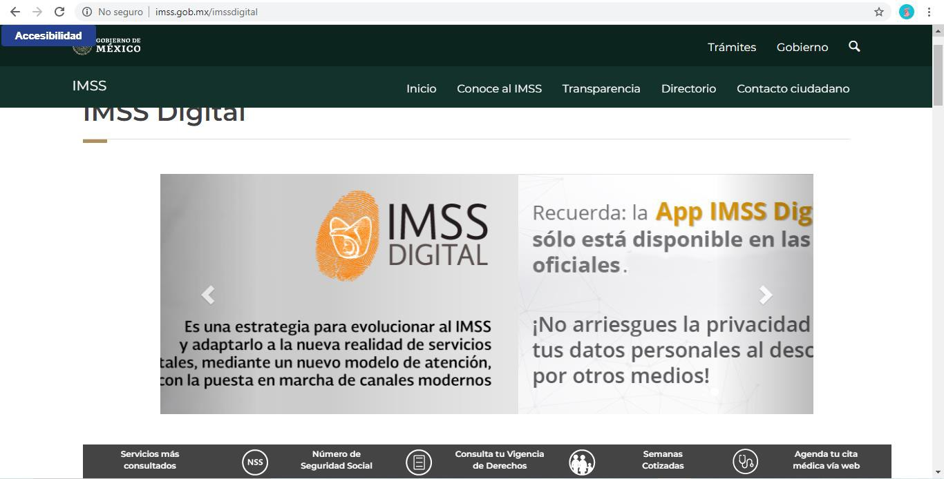

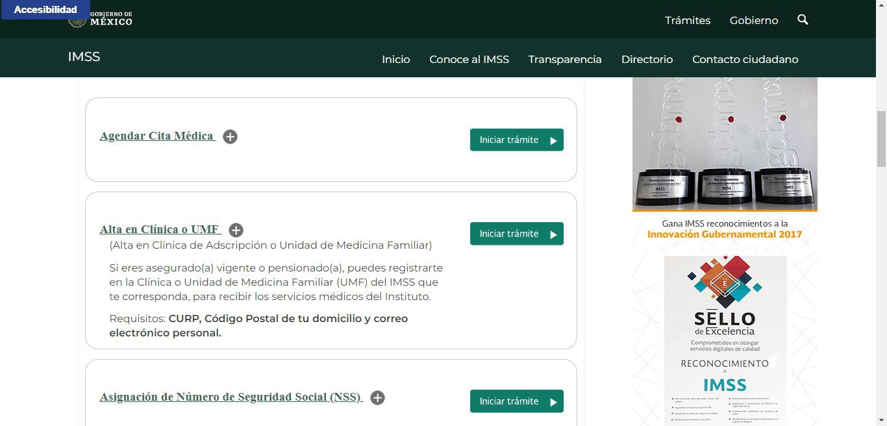
Se desplegará una pantalla de escritorio virtual y seleccionar la opción de alta en la clínica o UFM.

Paso 1. Tener a la mano la siguiente información CURP, código postal y un correo electrónico vigente, el cual será válido con tu CURP.

Debe dar clic para que se te muestre la pantalla, donde vas a registrar la información que le solicita a, al finalizar, dar clic en continuar para seguir con el trámite.
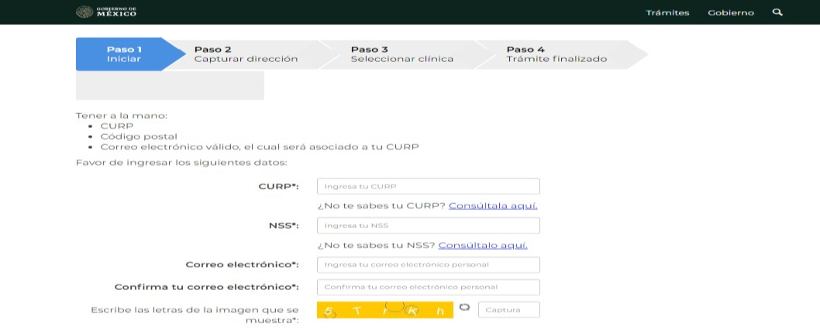

Paso 2. Se muestra un mensaje de bienvenida, donde se visualizará Nombre y CURP, registrar el código postal y dar clic en aceptar para que se despliegue la siguiente opción.

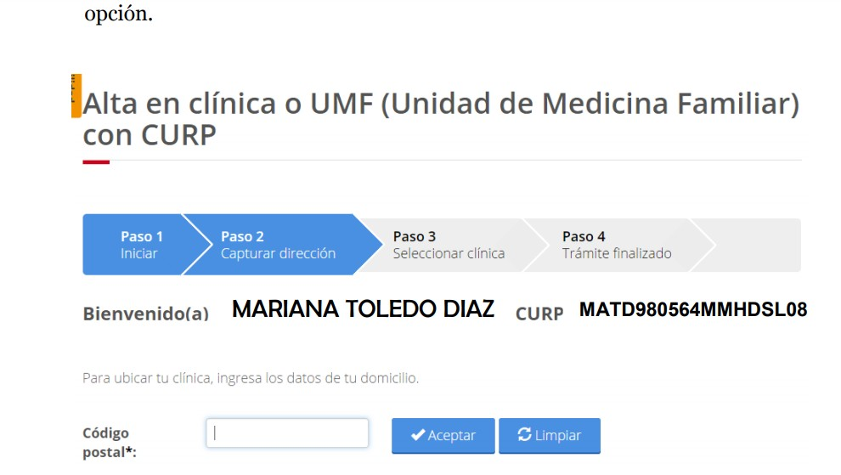

Paso 3. Seleccionar la clínica que corresponda de acuerdo a la dirección, donde se radica actualmente, escribiendo el estado, Municipio, colonia, Calle, Número interior, Número exterior, UMF (unidad médica familiar), horario y consultorio de preferencia, de acuerdo a las opciones que se muestren.

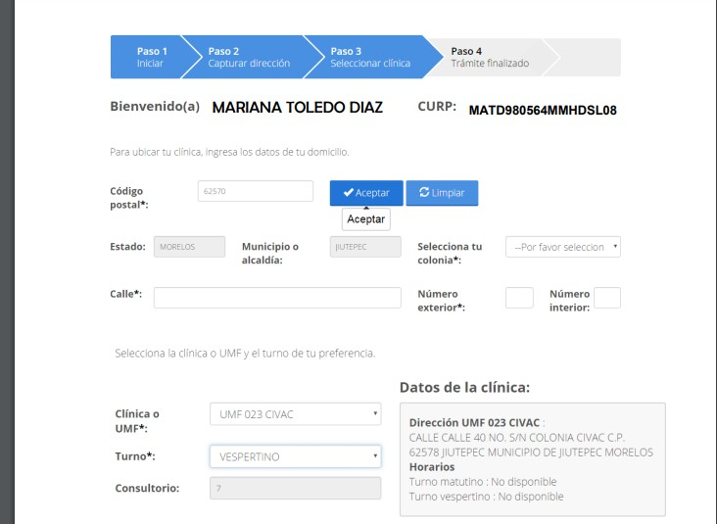

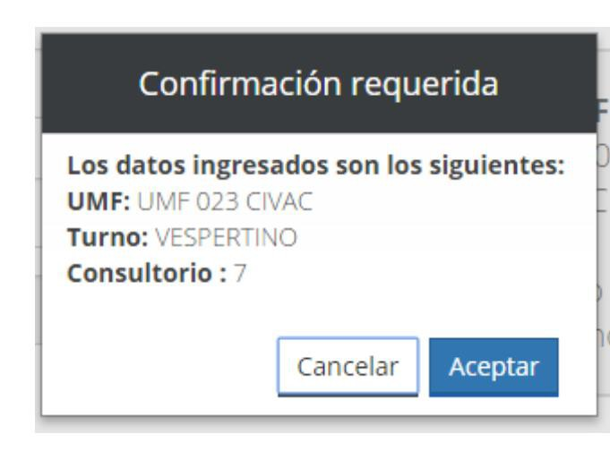
Al finalizar y después de haber tecleado los datos correctamente, dar clic en continuar, y se desplegará un cuadro de texto, donde se visualizará la información que será validada con los datos requeridos.
Al dar clic en aceptar te desplegará una pantalla donde se visualizarán el documento solicitado, dar clic en la opción imprimir CARTILLA NACIONAL DE SALUD; imprimir y guardar en pdf.

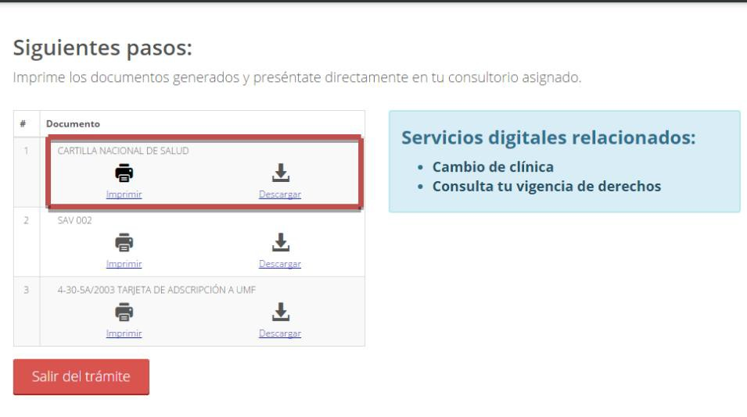

Al dar imprimir en la pantalla del escritorio se podrá visualizar un formato como el que se muestra a continuación:
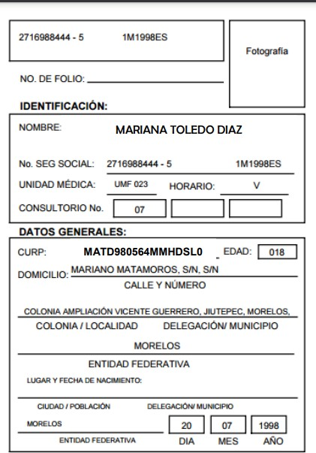

De la carátula con fotografía y los requisitos mencionados, acudir al IMSS a tramitar el CARNET.

